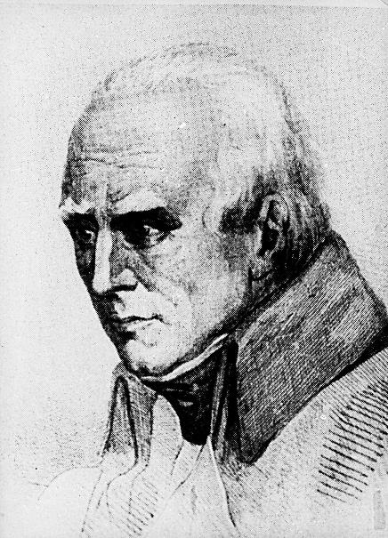
STASZICAK
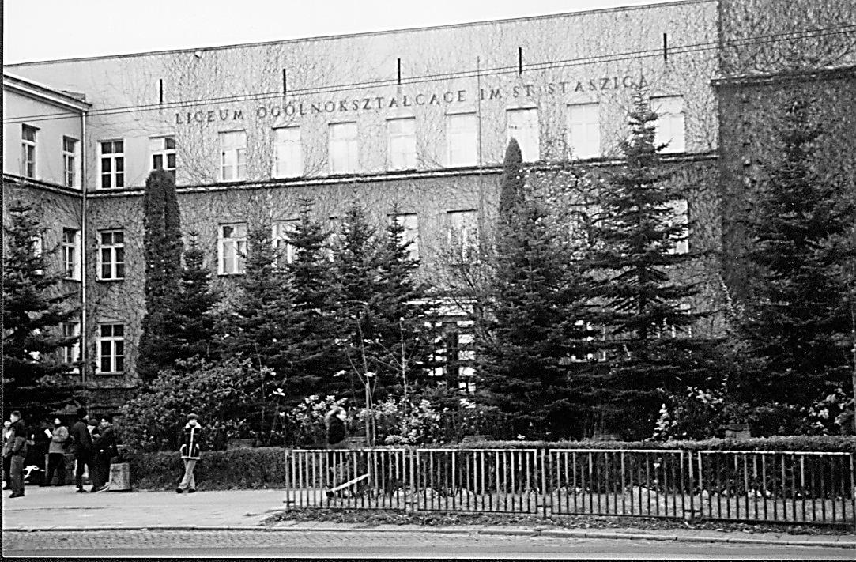

Informator Stowarzyszenia Wychowanków
Gimnazjum i Liceum im. Stanisława Staszica
w Lublinie
Rok 29, kwiecień 2017, nr 72
W TYM NUMERZE

Komunikaty | 3-4
Sprawozdanie z działalności Stowarzyszenia | 4-8
Wspomnienia  - „Szacho”  - Klemens Tymczyszyn  - Józef Meleze - Modrzejewski | 9-17
Z życia szkoły  - Maraton pisania listów Amnesty International – 2016  - Staszic Open 2017  - „Staszic” ponownie najlepszy  - Spotkanie z Jerzym Buzkiem | 17-21
Boże Narodzenie - 2016 r. | 22
Wielkanoc - 2017 r. | 23

KOMUNIKATY

1% odpisu z podatku dochodowego na rzecz Stowarzyszenia
1%
Przypominamy, że jest możliwość przekazania 1% podatku na rzecz Stowarzyszenia. W formularzu PIT należy zamieścić numer KRS: 0000076793. Aby ułatwić nam identyfikację darczyńców prosimy o zastrzeżenie w zeznaniu podatkowym możliwości ujawnienia swoich danych osobowych. Uzyskane fundusze przeznaczamy na stypendia dla uczniów, nagrody dla najlepszych absolwentów, dofinansowanie szkolnych imprez, zakup sprzętu i pomocy dydaktycznych dla szkoły.
W ubiegłym roku na konto Stowarzyszenia wpłynęło ostatecznie 7592,60 zł.
Wszystkim darczyńcom jeszcze raz serdecznie dziękujemy.
Zarząd Stowarzyszenia

KALENDARZ KOLEJNYCH SPOTKAŃ CZŁONKÓW STOWARZYSZENIA W ROKU SZKOLNYM 2016/2017

22.04.17 – godz. 11:00 – Spotkanie Wielkanocne
28.04.17 – Zakończenie Roku Szkolnego klas maturalnych
20.05.17 – godz. 10:00 – Zebranie Zarządu i Komisji Rewizyjnej
20.05.17 – godz. 11:00 - Walne Zebranie Członków Stowarzyszenia
23.06.17 – Zakończenie Roku Szkolnego
24.06.17– Podsumowanie pracy Zarządu
Zebrania Zarządu odbywają się o godzinie 17:00 w s. nr 2
WALNE ZEBRANIE CZŁONKÓW STOWARZYSZENIA
Walne Zebranie Sprawozdawcze Członków Stowarzyszenia Wychowanków Gimnazjum i Liceum im. St. Staszica w Lublinie odbędzie się 20 maja 2017 r. o godzinie 11:00 (pierwszy termin, drugi termin – godzina 11:15) w budynku I LO im. Stanisława Staszica w Lublinie, Al. Racławickie 26.

Zarząd Stowarzyszenia
UWAGA!
Postanowiliśmy iść z duchem czasu i założyliśmy konto Stowarzyszenia na facebooku, by zachęcić zwłaszcza młode pokolenie Staszicaków do współpracy. Mamy ambitny plan zgromadzenia jak najbogatszego albumu zdjęć związanych z historią szkoły. Prosimy o przesyłanie nam swoich zdjęć z opisem. Administratorem konta jest absolwentka I LO Renata Furgał (nauczycielka języka polskiego).
https://www.facebook.com/Staszicak/

Sprawozdanie z działalności
Stowarzyszenia Wychowanków Gimnazjum i Liceum
im. Stanisława Staszica w Lublinie
w okresie od 01-01-2016 do 31-12-2016 r.

Omawiany okres sprawozdawczy obejmuje czwarty rok działalności Zarządu szóstej kadencji, a tym samym 29 rok działalności Stowarzyszenia.
Aktualnie nasze Stowarzyszenie ma zapisanych 168 członków, z czego 1 mieszka poza granicami kraju. Składki członkowskie (w ostatnim okresie dwóch lat) opłaca 45 - 50 członków.
W okresie sprawozdawczym odbyło się jedno Walne Zebranie sprawozdawcze. Zebrania Zarządu odbywały się planowo, z częstotliwością nie mniejszą niż przewiduje Statut Stowarzyszenia. W sumie były cztery spotkania. Tematyka zebrań wynikała z planu pracy, bieżących potrzeb oraz realizacji zadań merytorycznych i finansowych. Tradycyjnie spotkaliśmy się w szerszym gronie po świętach – na spotkaniach opłatkowym i wielkanocnym.
Wydano dwa numery „Staszicaka” - kwietniowy i grudniowy. Zostały one wysłane do Kolegów i Koleżanek, którzy w ostatnich latach uiszczali składki członkowskie lub przekazywali 1% od podatku.
Wzorem lat ubiegłych członkowie Zarządu, a także inni członkowie Stowarzyszenia, brali udział w uroczystościach szkolnych z okazji rozpoczęcia i zakończenia roku szkolnego, zakończenia nauki klas trzecich, a także „Dnia Patrona”. Liczne grono „Staszicaków” uczestniczyło w uroczystościach jubileuszu 430-lecia szkoły.
Stowarzyszenie, jak co roku, wyróżniło najlepszego ucznia z języka polskiego. Nagroda została sfinansowana przez Fundację im. Ewy Sajkiewiczowej, której założycielem jest syn – prof. dr hab. Jan Napoleon Sajkiewicz - absolwent naszej szkoły. Stowarzyszenie przyznało również 8 nagród pieniężnych od 700 zł do 300 zł. dla absolwentów, którzy uzyskali najlepsze wyniki w konkursach i olimpiadach oraz w zawodach sportowych. Troje uczniów otrzymało również stypendia Stowarzyszenia. Dodatkowo Stowarzyszenie sfinansowało zakup materiałów piśmiennych oraz pokryło koszty wysyłki listów w ramach akcji Amnesty International „Maraton pisania listów”. Wsparliśmy również wydanie biuletynu, który ukazał się z okazji jubileuszu 430-lecia szkoły. Na bieżący rok zaplanowano 8-10 nagród dla najlepszych uczniów. Zapraszamy do włączenia się w akcję wspierania najzdolniejszych uczniów Szkoły.
Niniejsze sprawozdanie odnotowuje tylko najważniejsze fakty. Pomija bieżące sprawy administracyjne. Wszystkie prace wykonywane są przez członków Zarządu społecznie.
Korzystnie rozwija się współpraca z Dyrekcją Szkoły, za co Zarząd składa podziękowania.
Serdeczne podziękowania składamy także wszystkim Koleżankom i Kolegom, którzy aktywnie uczestniczą w działalności Stowarzyszenia.

Warto pamiętać, że w latach 2011-15 Stowarzyszenie przeznaczyło:
32 548 zł na nagrody dla najlepszych uczniów,
18 000 na stypendia,
prawie 7 000 na dofinansowanie szkolnych imprez,
ponad 22 000 na zakup sprzętu dydaktycznego dla szkoły.

DZIAŁALNOŚĆ FINANSOWO-KSIĘGOWA
W czasie VI kadencji Władz Stowarzyszenia, sprawy finansowo-księgowe były prowadzone w sposób należyty, w wymaganej formie uproszczonej. Stowarzyszenie nie ma obowiązku badania sprawozdania finansowego za 2016 rok w myśl artykułu 54 ust. 1, gdyż nie spełnia warunków przewidzianych w ustawie. Stowarzyszenie nie zatrudniało w 2016 roku żadnych osób. Stroną finansowo-księgową społecznie zajmuje się Marian Dekondy (m. 1952), który ma odpowiednie wykształcenie i wieloletnie doświadczenie zawodowe w tej dziedzinie. Realizacja zadań z tego zakresu, wg stanu na 31.12.2016 przedstawia się następująco:

LP | Treść (dane w zł) | Plan 2016 r. | Wykonanie 2016 r.
1. | Saldo na 01.01.2016 r. | 15 095,79
2. | WPŁYWY razem  Składki  Darowizna  Wpłaty 1% od podatku | 4 500,00 | 9 442,60
 |  | 1.000,00  0,00  2.500,00 | 1 350,00  500,00  7 592,60
3. | WYDATKI razem  Wydruk Staszicaka  Stypendia dla uczniów  Nagrody dla uczniów  Akcja pisania listów  Usługi bankowe  Usługi księgowe  Publikacja promocyjna Szkoły  inne | 16 600,00 | 8 532,20
 |  | 1 000.00  2 000,00  4 000,00  200,00  100,00  200,00  1 000,00  100,00 | 1 105,60  2 000,00  3 800,00  343,90  64,50  172,00  1 000,00  46,20
 | WYNIK FINANSOWY saldo  (na 31.12.2016) r-k bieżący |  | 16 006,19  14 518,51

Rozliczenie rachunku strat i zysków za 2016 r. (do 31.12)
- Dochody roczne - 9 442,60 zł
- Wydatki roczne - 8 532,20 zł
- Zysk finansowy - 910,40 zł
Zgodnie z zasadami finansowo-księgowymi w/w zysk finansowy zasili budżet w kolejnym roku.

Wyniki finansowe od 2001 roku:
- w roku 2002 strata - -1 381,07 zł
- w roku 2003 strata - -2 973,92 zł
- w roku 2004 strata - -3 387,94 zł
- w roku 2005 zysk - +4 441,38 zł
- w roku 2006 zysk - +1 517,11 zł
- w roku 2007 zysk - +1 599,35 zł
- w roku 2008 zysk - +7 762,67 zł
- w roku 2009 zysk - + 5 381,56 zł
- w roku 2010 zysk - + 2 523,81 zł
- w roku 2011 zysk - + 1 823,98 zł
- w roku 2012 strata - - 4 044,10 zł
- w roku 2013 strata - - 6 862,55 zł
- w roku 2014 zysk - + 10 365,33 zł
- w roku 2015 strata - - 12 960,84 zł
- w roku 2016 zysk - + 910,40 zł

Joanna Wójtowicz (matura1982)

Członek Stowarzyszenia

Nagrody Stowarzyszenia 2016
Nagroda Fundacji im. Ewy Sajkiewiczowej
Nella Kulikowska | Najwyższy wynik z egzaminu maturalnego z języka polskiego.  Udział w II etapie Olimpiady Literatury i Języka Polskiego
Nagrody Stowarzyszenia
Stanisław Kurdziałek | Finalista 63 Olimpiady Fizycznej  Dwukrotny laureat ( 64 i 65) Olimpiady Fizycznej - Olimpiada Międzynarodowa: medal brązowy  Finalista LXVII Olimpiady Matematycznej  Finalista XLII Olimpiady Wiedzy Technicznej  Dwukrotny laureat (VIII, IX) Olimpiady o Diamentowy Indeks AGH z matematyki  Dwukrotny laureat (VIII, IX) Olimpiady o Diamentowy Indeks AGH z fizyki
Kamil Mykitiuk | Finalista XXVII Olimpiady Wiedzy Ekonomicznej  Finalista XLI Olimpiady Wiedzy Technicznej  Laureat IX Olimpiady o Diamentowy Indeks AGH z matematyki  Finalista VIII Olimpiady o Diamentowy Indeks AGH z matematyki
Wojciech Pietroń | Finalista LXVII Olimpiady Matematycznej  Dwukrotny laureat ( VIII, IX) Olimpiady o Diamentowy Indeks AGH z matematyki  Finalista VII Olimpiady o Diamentowy Indeks AGH z matematyki
Katarzyna Połajdowicz | Finalistka XXVII Olimpiady Filozoficznej  Finalistka LVII Olimpiady Wiedzy o Polsce i Świecie Współczesnym
Oliwia Sitoi | Finalistka XLVI Olimpiady Języka Rosyjskiego  Finalistka XXVIII Olimpiady Filozoficznej
Sandra Powroźnik | Laureatka IV miejsca XX Olimpiady Wiedzy o Żywieniu i Żywności  Finalistka XIX Olimpiady Wiedzy o Żywieniu i Żywności
Mateusz Mielnik | Za wybitne osiągnięcia sportowe
Łukasz Pastuszuk | Za wybitne osiągnięcia sportowe

Wspomnienia

Wspomnienie z dawnych lat !

W grudniowym numerze „Staszicaka” zamieściliśmy obszerny artykuł Moniki Ducin (matura 2014 r.) poświęcony Jerzemu Krzysztoniowi absolwentowi naszej szkoły z 1949 roku – wybitnemu polskiemu pisarzowi. Okazuje się, że nasz kolega Stanisław Gurba pamięta Krzysztonia. Poniżej krótkie wspomnienie.

Z ogromną ciekawością, łezką tkliwości i uznaniem zapoznałem się ze wspomnieniową treścią artykułu Moniki Ducin (matura 2014 r.) pt. „Dwie Skały”, zamieszczoną w nr 71 Biuletynu Informacyjnego Stowarzyszenia Wychowanków Gimnazjum i Liceum im. Stanisława Staszica w Lublinie. Publikacja ta dotyczy wspomnień o wychowanku naszej Szkoły /m.1949/ Jerzym Krzysztoniu / 1931-1982/ i napisana jest w znakomitej formie retrospektywnej, a także przekazanych nam opinii i wieści autorki, dotyczących życia oraz działalności tego wspaniałego człowieka i wybitnego literata. Do skreślenia moich uzupełniających wspomnień skłoniła mnie pamięć dawnych lat z okresu 1948-49, kiedy to przez dwa lata miałem możność kontaktu koleżeńskiego z Jurkiem podczas różnych uroczystości szkolnych, zajęć pozalekcyjnych, sportowych i towarzyskich. Najbardziej zapamiętałem Jego inwalidzką postać, khaki kolor wojskowego ubrania, jaki pozostał mu po służbie żołnierskiej pod dowództwem gen. Andersa, z ciemnym beretem i przynależnymi dystynkcjami. Na samym początku znajomości Jurek nie uzewnętrzniał przed kolegami swojego talentu literackiego, chociaż za zgodą dyrekcji szkoły we wszystkich klasach odbywał spotkania autorsko-wspomnieniowe, dotyczące przebiegu swojej służby frontowej w Indiach, Iranie i w Ugandzie. Swoje niezwykle barwne relacje i opisy zdarzeń przekazywał najczęściej ustnie, chociaż zawsze posiadał przy sobie bogate notatki spisane na arkuszach formatu A 4. Obecnie domyślam się, że treścią tych notatek i relacji było później opublikowane pierwsze Jego opowiadanie pt. „Wspomnienia Indyjskie”. Istnieje w tym względzie pełne przeświadczenie, potwierdzone przez autorkę Monikę Ducin, że opowiadanie to stworzył autor jako uczeń podczas swojego pobytu w naszej Szkole.
Spotkania klasowe Jurka z uczniami były tak popularne, że poszczególne klasy nakłaniały go do spotkań w ramach nie tylko „wolnych godzin lekcyjnych”, aby tym samym odsunąć nauczycieli, którzy jak np. prof. Szabelski potrafili w tym czasie postawić wiele ocen niedostatecznych. Jurka pamiętam także jako zapalonego pingpongistę, któremu zwykle przy stole ustępowali kolejki inni uczniowie. Bywało tak wielokrotnie, że owa gra zajmowała mu prawie całą dłuższą przerwę międzylekcyjną, oczywiście przy częstej zmianie graczy strony przeciwnej. Charakterystycznie potrafił serwować piłeczką i posługiwać się rakietką tenisową przy użyciu tylko jednej ręki.
Z publikacji „ Dwie Skały” dowiedziałem się, że Jurek stracił rękę w wieku 13-lat na skutek przebytej gangreny, spowodowanej przez założenie gipsu na powstałe zranienie ręki. Fakt ten zmienił utrwalone w naszej pamięci domniemanie, że kontuzji swej mógł nabawić się w czasie działań frontowych. Tematu tego jednak taktownie nigdy nie poruszaliśmy.
Po 1949 roku, tj. po maturze, nasze koleżeńskie kontakty uległy zatarciu, chociaż nadal śledziłem i podziwiałem Jego różnorodną twórczość – teksty literackie, teatr Polskiego Radia. Niepokoiły mnie wiadomości o Jego kiepskim stanie psychiczno- zdrowotnym.
Jurek trwale umiejscowił się wśród znakomitych wychowanków naszej Szkoły, w polskiej literaturze powszechnej i filmowej, a także jako popularny i powszechnie lubiany nasz kolega.
Okolicznościowo pragnę w tym miejscu odnieść się do pamięci o wielu innych „Staszicakach” – maturzystach owego rocznika 1948-49, którzy wydatnie zasłużyli się naszej Szkole i polskiemu społeczeństwu. Wymienię tu tylko kilka najważniejszych postaci:
Majczak Adam /1929-1982 / lekarz i profesor nauk medycznych, także wybitny humanista, literat i rysownik karykaturzysta,
Okopiński Marek /1929-1992 / popularny aktor i reżyser teatralny,
Ks. Piotr Kurowski /1929-1990 /, erudyta i kaznodzieja oraz wielu innych.
Cześć Ich Pamięci

Stanisław Gurba m. 1951

„Szacho”
Poniżej zamieszczamy wspomnienie o profesorze Franciszku Szabelskim, pióra Wojciecha Jurkiewicza (matura 1969 r.) oraz zgromadzony przez niego obszerny zbiór słynnych powiedzonek „Szacha”. Osobiście zetknąłem się z Nim na lekcjach astronomii w klasie maturalnej. Pierwsze wspomnienie nie było szczególne. Byłem w gronie kilkunastu osób, które nie potrafiły odpowiedzieć na pytanie, co to jest pion. Linia prostopadła do powierzchni Ziemi, linia pokrywająca się z kierunkiem siły ciężkości itp. były ocenione na niedostateczny. Okazało się, że chodzi o ciężarek zawieszony na sznurku, stosowany przez murarzy.
Mamy nadzieją, że tekst kolegi Jurkiewicza zapoczątkuje serie wspomnień o wielu naszych wspaniałych profesorach.
Profesor Szabelski „Szacho” to postać nietuzinkowa, człowiek zupełnie inny od pozostałych nauczycieli nie tylko w Staszicu, ale i w innych szkołach Lublina. Niepowtarzalna osobowość o ogromnej inteligencji i wiedzy, człowiek o gołębim sercu i niekonwencjonalnym poczuciu humoru.
Był wychowawcą naszej klasy od dziewiątej do jedenastej. Walczył jak lew o każdego ucznia z pozostałymi nauczycielami, jeśli tylko widział, że któryś z nas był skrzywdzony.
Nie da się zapomnieć, jak wchodził do klasy z lekko przymrużonymi oczami i trochę drwiącym uśmieszkiem oraz swoją złota myślą: „Jestem w cyrku, trzymam lwów, żeby się na mnie nie rzuciły”.
Jego powiedzonka przeszły do legendy, a najbardziej to, że „Chimiu jest nauku ścisłu, niezależnu i niezawisłu”. „Szacho” uczył nas chemii i astronomii. Trzeba powiedzieć, że był jedynym nauczycielem, z którego lekcji nikt nie uciekał, bo lekcje były ciekawe, niepowtarzalne i zawsze trafiła się jakaś „złota myśl”. Przez trzy lata udało mi się trochę tych myśli zanotować, np. „Zostaw gówno, niech się śmierdnie” – to z lekcji chemii albo „Reszta siedzi jak gówno w trawie i nie daje znać, że śmierdzi”, „Panie, nie z taku szybkościu, tylko koń w biegu robi” – to do ucznia, który idąc do tablicy zaczął odpowiadać na pytanie. I jeszcze z lekcji chemii: „Na chlor sikaliśmy wodu, kto chciał, szedł i sikał”, „Smoła ubiera, smoła leczy”, „A ja Ci powiem pierdziusznian i będzie to samo”.
Miał też powiedzonka sytuacyjne: ”Panie, po obiedzie tu się nie robi”, „Dzwonek mi po pietach deptał”, „Apotema ci wylazła”, „Czekaj cholero, jakbym Cię złapał w ciemnej uliczce, to bym Ci wyciągnął pierwiastek”.
Tych „złotych myśli” było mnóstwo, na pewno w innych klasach też zapisywali, ja zdążyłem zanotować ok. 200.
Do legendy też przeszły Jego dokonania sprawnościowo-ekwilibrystyczne. Działo się to na lekcji astronomii.”Szacho” wszedł na katedrę, postawił na niej krzesło, wszedł na nie i będąc już pod sufitem, stanął na jednej nodze i machając noga i rękami, pokazywał jak obracają się planety w układzie słonecznym. Który nauczyciel dziś by to zrobił!
Szkoda, że takich nauczycieli już nie można spotkać…
Przez uczniów był lubiany, kochany i uwielbiany. Był uczciwy w stosunku do uczniów, nigdy nie zawiódł ani jako wychowawca, ani jako nauczyciel. Szkoda, że odszedł taki człowiek, jednak pozostał w naszej pamięci jako najbardziej charakterystyczny nauczyciel Staszica.
Wojciech Jurkiewicz „Jurcyk”, kl. XID, matura 1969 r.

Złote myśli prof. Szabelskiego „Szacha”
- Bierzemy gaz i konsumujemy.
- Czy węgiel jest substancju prostu czy złożonu?
- Smoła ubiera, smoła leczy.
- Jeszcze gorsza cholera niż siarkowodór.
- Ludzie gaz konsumuju.
- Panie, nie siej Pan propagandy.
- A ja Ci powiem pierdziusznian i będzie to samo.
- Na chlor sikaliśmy wodu, kto chciał, szedł i sikał.
- Panie, po obiedzie tu się nie robi.
- Bonachewicz teraz nam popuszcza.
- Panie, co go pan macasz na wszystkie strony.
- Panie, pomyłka w druku.
- Panie, jak jest źle, to atakuj pan.
- Panie Pinkiewicz, idź pan i zapisz pan to bez rękawic.
- Zamknuł pewnu regułku.
- Jaku wodu? Wodu zmiękczonu.
- Zostaw gówno, niech się śmierdnie.
- Według recepty, głowa –ogon.
- Może spowodujesz przyjście dziennika.
- Ja wiem, że z tego Skiby to kawał cholery.
- Panie, trzy słowa z Genewy.
- Reszta siedzi jak gówno w trawie i nie daje znać, że śmierdzi.
- Zgrzytów żadnych nie było.
- Ja mam w palcach cotangens.
- Siadaj Pan, co mi Pan będziesz brzdąkał.
- Chcę w was rzucić tezu.
- Spróbujemy wyciągnąć, co się da wyciągnąć.
- Proszę się przyczaić.
- Zniszcz piętro, szybko.
- Nieprzepisowo wszedł w pończochach.
- Dzwonek mi po pietach deptał.
- Niech Pan machnie jakieś doświadczenie.
- Owinąć w koło zdania.
- Ja Cię przepędzę w rękach.
- Panie! Ja znajdę tu mandolinu.
- Uczniowie, którzy się absentuju.
- Panie, tu masz pan mapkę. Panie, z mapki absencja wygląda.
- Puszczamy pana na wody w dowodzie.
- Mesjasz – dwójka boso.
- Masz pan portki z poczty.
- Panie! Pozwoliłem sobie zejść na minutku i zostawiłem bezpieczeństwo, a Oszust chciał mnie posłać do więzienia, a siebie do nieba.
- Panie, pociągniemy za konsekwencje.
- Panie, ja tylko na dłuższu metu.
- Nie reagujesz pan. Siadaj pan, dzisiaj dwa. Kto ruszy?
- Panie, czy pan Dajanem zostanie?
- Mów do słupa, a słup jak świeca.
- Panie Guz, puść pan gaz.
- Pan Buliński, to tak jakby mu ktoś do kieszeni napluł.
- Co Ty chcesz do jasnego gwintu.
- Panie, nawet trup by to zrobił.
- Zostaw mu berło, niech dalej robi.
- Zapisz pan to żywcem.
- Zrujnuj górę i dół.
- Tylko pomacałem, co wy umiecie.
- Apotema Ci wylazła.
- Kto wie, czy cholera nie pójdzie.
- Pracuj Pan jak Gauz, to osiągniesz pan wyniki.
- Jak biologię zlejesz, to leżysz.
- Szaty nie ma co rozdzierać, bo są drogie, a w wakacje nie można chodzić nago.
- Choćby był trup, to by go nagnietli.
- Nie będę dyskutował, metryka będzie dyskutować.
- Co ta krzyczy w nim.
- Ulokuję Cię w zeszyciku.
- Sprawa się napina aż się napnie.
- Kto nie chodził na jakieś boki.
- Kończy się świat tu synu.
- Boby weszła, poszła i zaszła.
- Wolno wsadzać obserwatora tam, gdzie nie był.
- Zaraz azot wypukam.
- Flis pracuje w rękawiczkach, a żołnierz bije się w przodzie.
- Minus z pieskami.
- Na gwałt robić zadania.
- Patrzyliśmy nietrzeźwo.
- Wycisnąć wiadomości.
- Grzybek nie wyglądał na pijanego.
- Kozy strawiły i już oddały na zewnątrz.
- Nalazły na siebie dwa pola.
- Demonstrujesz Pan jabłko.
- Panie grzeb se pan dół w Zakrzówku.
- Proszę wypukać elektrony na lewo.
- Wynoście się skąd pieprz rośnie.
- Ile razy w ciągu doby Ziemia robi fik?
- Libelka poziom.
- Panie, sam się przekręć.
- Jestem w cyrku, trzymam lwów, żeby się na mnie nie rzuciły.
- Uczeń nie może wykorzystać mojego ruchu jedną nogą.
- Kiszka się wydłuża.
- Jeszcze pół minuty zarwę.
- Czekaj cholero, jakbym Cię złapał w ciemnej uliczce, to bym Ci wyciągnął pierwiastek.
- Obserwatora umieszczamy na gwieździe polarnej.
- Na osi usadowił zegarek.
- Okręt stoi w miejscowości, kończy poniedziałek.
- Panie, to nie są ziemskie sprawy.
- Pielęgnuję go w piwnicach w obserwatorium.
- Panie, dach zdjęło, a nam nic.
- Obywatel, siedzący głębiej w studni, nie widzi słońca.
- Dół ma krzyczeć aż do zmiany.
- Ubierać się pod strychulec.
- Gdyby wlazł lublinianin do środka ziemi.
Ciąg dalszy w grudniowym numerze

7 lutego 2017 roku zmarł lekarz medycyny – Bogumił Pierściński – matura 1957, klasa XI b.

31 grudnia 2016 roku zmarł Klemens Tymczyszyn – matura 1957, klasa XI a, popularny „Klimek”
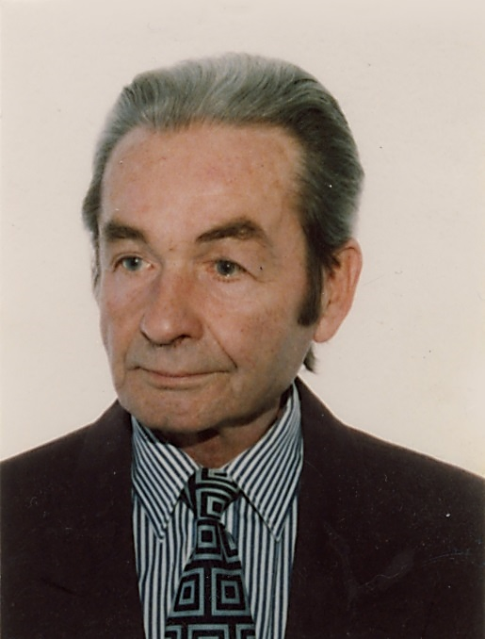
W połowie stycznia 2017 roku list, przesłany na mój adres domowy, informował mnie, a za moim pośrednictwem naszych kolegów, absolwentów Liceum im. Stanisława Staszica w Lublinie, że 31 grudnia 2016 roku zakończył swoją ziemską wędrówkę Klemens Bogdam Tymczyszyn, nasz popularny „Klimek”.
Autorem listu jest Jego ukochany wnuk - Oskar Norbert Tymczyszyn, nota bene również absolwent naszego Liceum – matura 2015.
Leszek Roman (matura 1957 r.)

Życiorys Klemensa Bogdana Tymczyszyna
Klemens Bogdan Tymczyszyn urodził się 8 sierpinia 1939 roku w Płocku jako syn Bohdana Tymczyszyna i Stanisławy Idy z Gąsińskich. Rodzina ze strony ojca pochodziła z Kresów Wschodnich – okolice Brodów w województwie lwowskim. Warto wspomnieć o dziadkach Klemensa – Lucjanie i Włodzimierze z Kozłowskich. Lucjan Tymczyszyn (1883 - 1946), absolwent C.K. Gimnazjum im. Arcyksięcia Rudolfa w Brodach, absolwent Państwowego Męskiego Seminarium Nauczycielskiego w Sokalu, z wykształcenia nauczyciel, człowiek wszechstronnie wykształcony, władający czterema językami obcymi, pełnił funkcje kierownika szkół m.in. w Kustyniu, Skorodyńcach, Sznyrowie, a od 1924 roku dyrektor szkoły w Klekotowie. Został zamordowany przez sowietów w 1946 roku. Włodzimiera z Kozłowskich Tymczyszyn (1885 – 1964) pochodziła z rodziny o bardzo silnych tradycjach patriotycznych, matka szóstki dzieci, która przekazała im wszechstronne wykształcenie i nienaganne wychowanie.
Ojciec dziadka Klemensa, a mój pradziadek – Bohdan (1912 – 1976) był z wykształcenia lekarzem stomatologiem, a zarazem księdzem Zgromadzenia Świeckich Kapłanów Starokatolickiego Kościoła Mariawitów, natomiast matka, Stanisława Ida (1911 – 1994) wykonywała zawód organistki. Tuż po wybuchu II wojny światowej, w pierwszych dniach września, cała rodzina Tymczyszynów przeniosła się do Lublina i zamieszkała przy ulicy Drobnej 24 (dziś ulica nie istnieje), gdzie ojciec dziadka Klemensa otrzymał posadę proboszcza parafii pw. Matki Boskiej Nieustającej Pomocy. W 1944 roku urodziła się drugi z synów Bohdana Stanisławy – Ryszard Edward. W latach 1946 – 53 Klemens Tymczyszyn uczęszczał do Publicznej Szkoły Powszechnej nr 18 im. Jana Długosza w Lublinie. Wkrótce po ukończeniu szkoły dziadek Klemens wraz rodzicami przeprowadził się do kamienicy przy ul. Górnej 12.
1 września 1953 roku został wpisany na listę uczniów I Państwowego Liceum i Gimnazjum im. Stanisława Staszica. Egzamin dojrzałości zdał w maju 1957 roku. Swoje dalsze życiowe plany wiązał, podobnie jak ojciec, z zawodem lekarza. Jednak droga do przyjęcia na studia okazała się niełatwa. Wynikało to z pochodzenia społecznego, zwłaszcza z pozycji i wykształcenia ojca, który w tamtym okresie był postrzegany jako wróg systemu (lekarz stomatolog a zarazem duchowny). Po wielu staraniach Klemens Tymczyszyn został studentem Akademii Medycznej w Lublinie, jednakże nie ukończył tej uczelni. Wkrótce został powołany do wojska.
Po odbyciu zasadniczej służby powrócił do Lublina i zamieszał wraz z rodzicami i bratem przy ul. Narutowicza 23. 14 lutego 1968 roku Klemens Bogdan Tymczyszyn wziął ślub z Wierą Anną Dudra, a ceremonia zaślubin odbyła się w Prawosławnej Katerze Przemienienia Pańskiego przy ul. Ruskiej. W 1970 roku urodził się pierwszy syn Klemensa i Wiery, a mój ojciec – Jarosław Michał. W 1972 roku drugi z synów – Ireneusz Artur, a w 1980 roku córka – Anna Lidia.
Przez całe swoje życie Klemens Tymczyszyn poświęcał się rodzinie, dzieciom i wnukom. Poza pracą, największym zainteresowaniem, największą pasją dziadka była hodowla ptaków ozdobnych oraz hodowla psów rasowych. Od zawsze pasjonował się innymi kulturami – szczególnie kulturą romską oraz kulturą judaizmu. Był ciepłym, kochającym i wspaniałym dziadkiem, który zawsze bardzo chętnie opowiadał o swoich wspomnieniach związanych z nauką w liceum. Z wielkim uśmiechem na twarzy wspominał swoich kolegów i nauczycieli. Przytaczając nieraz zabawne historie ze szkolnej ławki.
Klemens Bogdan Tymczyszyn zmarł 31 grudnia 2016 roku w Lublinie.
W sercu Dziadka Klemensa zawsze gościła duma i radość, że trzy pokolenia rodziny Tymczyszynów ukończyło I Liceum Ogólnokształcące im. Stanisława Staszica w Lublinie: Klemens Bogdam Tymczyszyn – matura 1957, Jarosław Michał Tymczyszyn – matura 1989, Oskar Norbert Tymczyszym – matura 2015.

Oskar Norbert Tymczyszym (matura 2015 r.)

Zmarł „Staszicak” Józef Meleze – Modrzejewski!

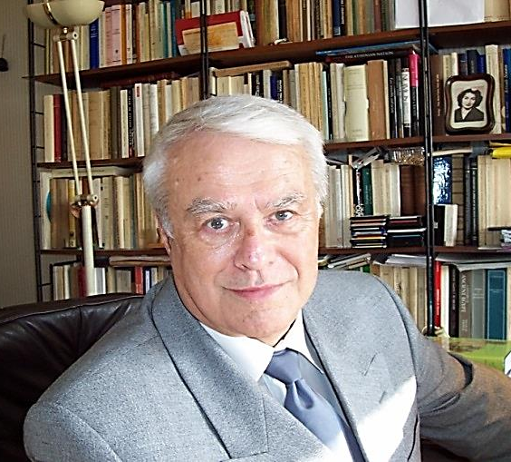
29 stycznia 2017 r. zmarł we Francji Józef Meleze-Modrzejewski, urodzony w Lublinie dnia 29 stycznia 1930 roku. Ojciec Jego był rodowitym Polakiem, wówczas dyrektorem gazowni lubelskiej, zaś matka imieniem Maria, pochodziła ze znanej w Lublinie zasymilowanej i zacnej rodziny o korzeniach judaistycznych (później przeszła na katolicyzm). Państwowe Gimnazjum i Liceum im. Stanisława Staszica ukończył w roku 1948. z rewelacyjnymi wynikami w nauce. Wspomnę w tym miejscu, że wg opracowania dyrekcji naszej Szkoły, zawartego w publikacji pt. Sprawozdanie Dyrekcji za rok szkolny 1947-48. /str. 53, uczeń Józef Modrzejewski uzyskał najlepsze i bezkonkurencyjne wyniki w nauce spośród wszystkich uczniów naszej Szkoły. Studia wyższe odbył na Uniwersytecie Warszawskim , gdzie w 1957 roku obronił pracę doktorską , pod kierunkiem słynnego w światowych kręgach naukowych profesora papirologii- prof. Rafała Taubenszlaga. Poczynając od 1959 roku rozpoczyna pracę naukową we francuskim Centrum Wiedzy Naukowej, a następnie na paryskiej Sorbonie. jako profesor tej uczelni. W obu tych placówkach naukowych prowadził wykłady z zakresu historii prawno - społecznej świata hellenistycznego, z zakresu papirologii egipskiej oraz historii praw antycznych.
W latach 1979-2011 prowadził wykłady z historii judaizmu na Uniwersytecie w Brukseli, także w polskich uczelniach wyższych. Nigdy nie zerwał kontaktów z naszym krajem, będąc pracownikiem naukowym Polskiej Akademii Nauk, Polskiej Akademii Umiejętności oraz Polskiego Towarzystwa Naukowego na Obczyźnie RP, a także prowadząc wykłady w Akademii Ateńskiej. Naukowa spuścizna naszego rodaka to kilkanaście tytułów i rozpraw naukowych, wiele fachowych ekspertyz, jedynych w swojej istocie oraz nasza pamięć o Nim jako o naszym starszym koledze „Staszicaku”.
Pogrzeb naszego kolegi odbył się 7 lutego 2017 r na cmentarzu w Bagneux.
Cześć Jego Pamięci !
Opracował Stanisław Gurba (matura 1951 r.)

Zamieszczone zdjęcie pochodzi ze strony Wydziału Prawa i Administracji Uniwersytetu Warszawskiego

Z życia szkoły

Maraton pisania listów Amnesty International - 2016

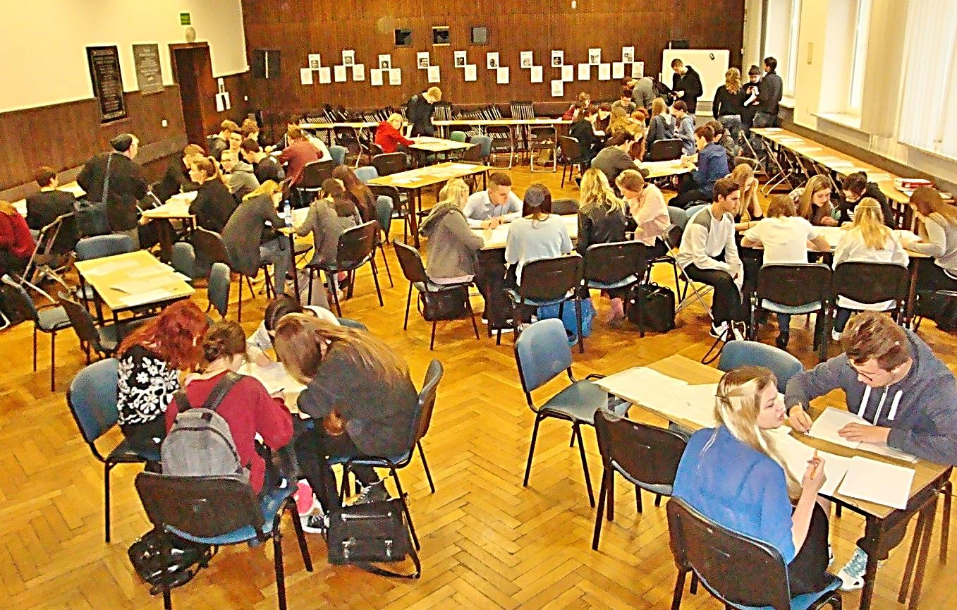
9 grudnia 2016 r. po raz czwarty odbył się w naszej szkole Maraton Pisania Listów Amnesty International. Wzięło w nim udział ponad 500 uczniów i nauczycieli oraz kilku absolwentów. Napisano 1727 listów!!! w sprawie 11 bohaterów tegorocznej edycji Maratonu oraz polepszenia dostępności polskich procedur azylowych na granicy z Białorusią, skierowanych do Ministra Mariusza Błaszczaka. Warto przypomnieć, że w 2015 roku napisaliśmy 1114 listów. W 2016 roku najwięcej listów napisano w sprawie Kameruńczyka Fomusoh Ivo Feh i jego dwóch przyjaciół, którzy zostali skazania na 10 lat więzienia za żart w SMS (332 listy). Niewiele mniej, bo 284 napisano w sprawie cierpiącej na albinizm dziesięcioletniej Annie Alfred z Malawi. W tym kraju wielu ludzi wierzy, że części ciała osób takich jak Annie mają moc magiczną. Ich bezpieczeństwo, zdrowie i życie są poważnie zagrożone.

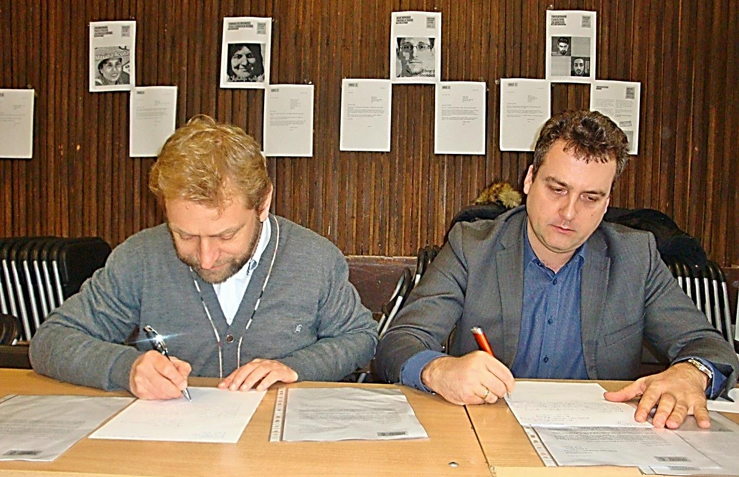
W Maratonie wzięli udział również świeżo upieczeni członkowie Stowarzyszenia Paweł Cegiełko i Andrzej Rybicki (matura 1991 roku – klasa IVB)
Zbigniew Smutek

„Staszic” ponownie najlepszą szkołą ponadgimnazjalną
w województwie lubelskim

10.01.2017 roku zostały ogłoszone wyniki XIX RANKINGU SZKÓŁ PONADGIMNAZJALNYCH Perspektywy 17.
Nasza szkoła uzyskała po raz kolejny tytuł:
„NAJLEPSZE LICEUM W WOJEWÓDZTWIE LUBELSKIM” oraz zajęła wysokie miejsce w Polsce wśród ocenianych liceów ogólnokształcących.
Nauczycielom i uczniom gratulujemy sukcesu.
Są szanse na utrzymanie wysokiej pozycji „Staszica” również w kolejnym rankingu. Uczniowie I LO uzyskali już tytuły laureatów i finalistów w Olimpiadzie Wiedzy o Mediach, Olimpiadzie Wiedzy o Polsce i Świecie Współczesnym, Olimpiadzie Wiedzy o Prawach Człowieka, Olimpiadzie Wiedzy o Unii Europejskiej, Olimpiadzie Języka Łacińskiego i Kultury Antycznej, Olimpiadzie Teologii Katolickiej, Olimpiadzie Wiedzy o III RP.
Kolejni Olimpijczycy walczą jeszcze w Olimpiadzie Matematycznej, Olimpiadzie Informatycznej, Olimpiadzie o Diamentowy Indeks AGH. W ostatnich latach wiele sukcesów dostarczają nam olimpiady związane z ekonomią. Liczymy na sukcesy w Olimpiadzie Przedsiębiorczości i Zarządzania, Olimpiadzie wiedzy o Biznesie i Innowacjach, Olimpiadzie Przedsiębiorczości oraz Olimpiadzie Ekonomicznej.

Staszic Open 2017
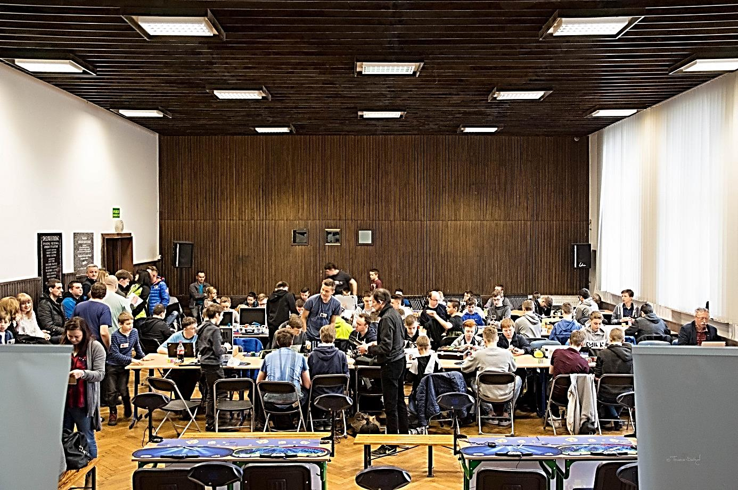
W dniach 18-19 marca w naszej szkole odbyły się Ogólnopolskie Zawody w Układaniu Kostki Rubika na czas - Staszic Open 2017. Dyrekcji szkoły dziękujemy, że w sali gimnastycznej, auli i salach lekcyjnych I LO w Lublinie w tych dniach 80 zawodników z całego kraju mogło popisać się swoimi umiejętnościami, szybkością oraz pamięcią. Wtedy właśnie w szkole toczyła się zacięta walka o medale w osiemnastu oficjalnych konkurencjach pod nadzorem dwóch delegatów WCA. Zawody były inauguracją cyklu Pucharu Polski, a pierwszą odsłonę wygrał Michał Rzewuski z Płocka ze średnią 9.05. Dodajmy, iż w gronie rywalizujących znaleźli się także uczniowie naszej szkoły – GRZEGORZ SZUMIGAJ (1D), który zdobył dwa brązowe medale w konkurencji Square-1 oraz w układaniu kostki Rubika stopami oraz PIOTR TOKARSKI (1F), zdobywca srebrnego medalu w konkurencji 2x2x2. Gratulujemy wszystkim zawodnikom, a w szczególności zwycięzcom.
Informacja i zdjęcie pochodzi ze strony I LO.
Spotkanie z Jerzym Buzkiem

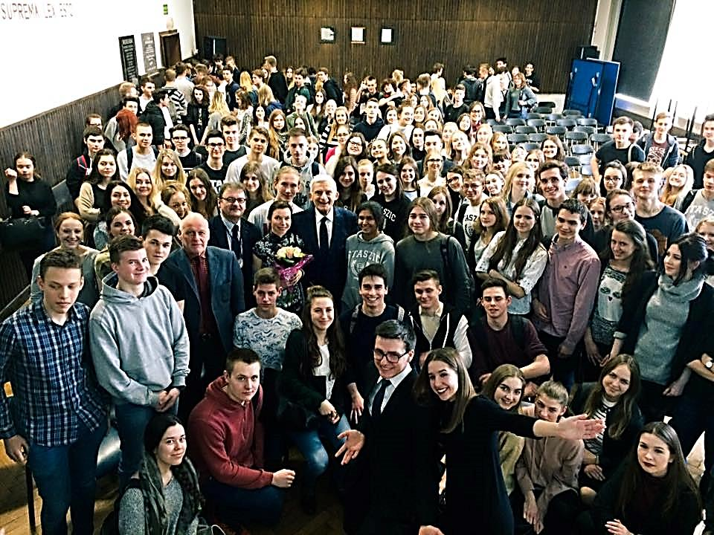
20 marca odwiedził naszą szkołę prof. Jerzy Buzek Prezes Rady Ministrów w latach 1997-2001, eurodeputowany VI, VII i VIII kadencji, a w latach 2009-2012 Przewodniczący Parlamentu Europejskiego. Gość odpowiadał na liczne pytania dotyczące funkcjonowania Unii Europejskiej oraz Jego działalności związanej z pełnieniem funkcji premiera polskiego rządu. Według powszechnej opinii było to jedno z najciekawszych spotkań w ostatnich latach.
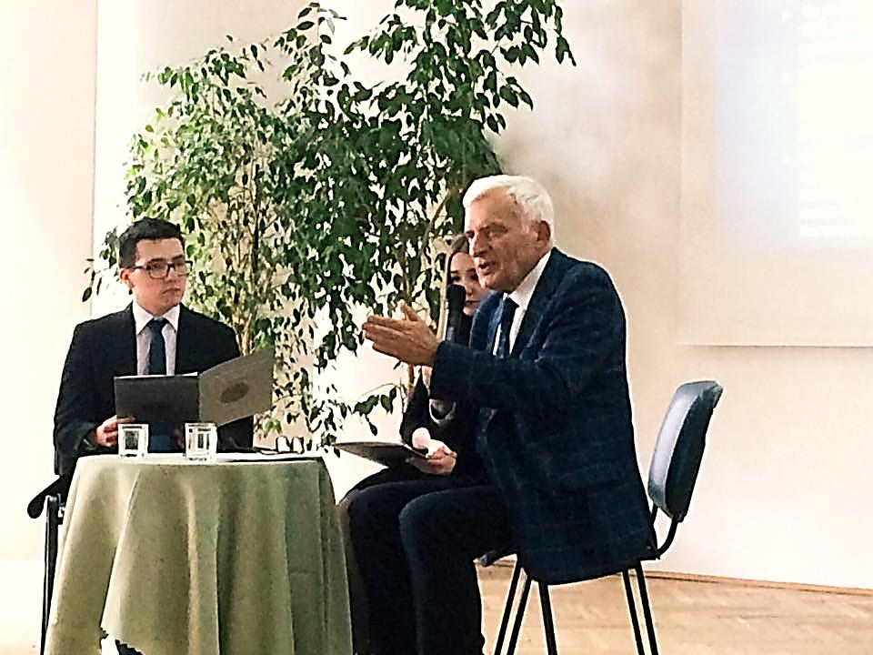
Zdjęcia: I LO

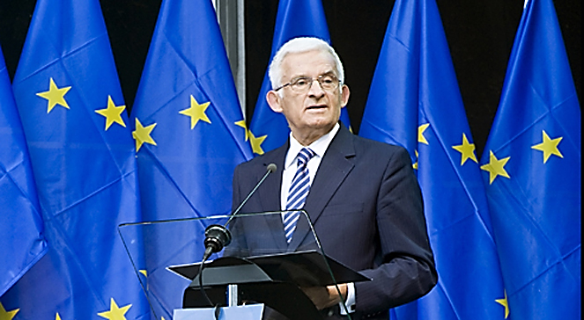
Foto: flickr.com/European Parliament
Boże Narodzenie - 2016

Siedmiu Wspaniałych

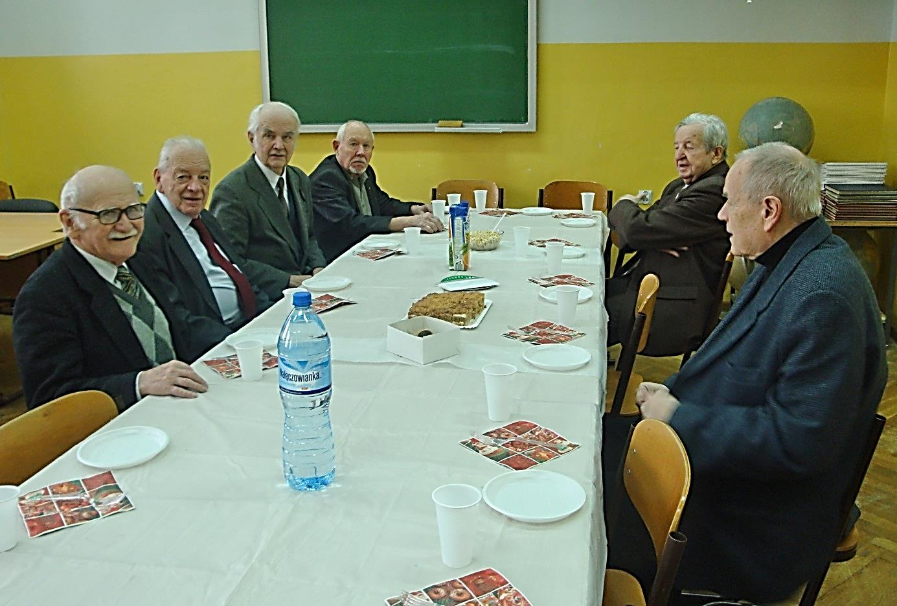

Ostra zima sprawiła, że tym razem na tradycyjnym Staszicowym Opłatku spotkaliśmy się w zaledwie siedmioosobowym, na dodatek wyłącznie męskim, składzie (siódmy Staszicak – Prezes Zarządu) znajduje się za obiektywem aparatu). Mimo to spędziliśmy razem bardzo miłe dwie godziny. Wspomnienia, sałatka z tuńczyka mojej żony, ciasta małżonek kolegów itp. Jednak liczymy, że na kwietniowym „Jajeczku” będzie nas znacznie więcej i pojawią się całkiem nowe twarze.

Zbigniew Smutek

Wielkanoc - 2017

Kochani Staszicacy!
Drodzy Przyjaciele Szkoły i Stowarzyszenia!
Życzymy Wspaniałego Zdrowia
i Pomyślności
w Wiosenny Czas Świąt
Zmartwychwstania Pańskiego

Dyrekcja I LO im. St. Staszica
Zarząd Stowarzyszenia
i Redakcja „Staszicaka
Wszystkich „Staszicaków” i sympatyków Stowarzyszenia zapraszamy na tradycyjne spotkanie Wielkanocne, które odbędzie się 22 kwietnia (sobota) o godzinie 11:00 w gmachu I LO (Al. Racławickie 26).
Zarząd Stowarzyszenia oraz redakcja „Staszicaka”
Zebrania Zarządu oraz spotkania członków Stowarzyszenia odbywają się w gmachu szkoły przy Al. Racławickich 26, w sali nr 2. Spotkania mają charakter otwarty. Zapraszamy wszystkich członków i sympatyków Stowarzyszenia.

Zespół redakcyjny – Zbigniew Smutek, Marek Chodowski
Projekt strony tytułowej – Cezary Klimaszewski
Przepisywanie, skład i łamanie komputerowe – Zbigniew Smutek
Druk: AAP SYSTEMY
Ul. Hempla 4
20-008 Lublin

Adres do korespondencji:
Stowarzyszenie Wychowanków Gimnazjum i Liceum im. Stanisława Staszica w Lublinie 20-043 Lublin, Aleje Racławickie 26
Adres e-mail: staszicaki@wp.pl
Adres strony Stowarzyszenia: staszicak.lo01.pl

Konto Stowarzyszenia: 62 1240 2496 1111 0010 1334 3575
Numer KRS: 0000076793
Wysokość składki członkowskiej: od 30 zł dla pracujących członków, od 10 zł dla niepracujących (górnej granicy nie określono – zgodnie z możliwościami członków Stowarzyszenia). Formą uiszczenia składki jest również przekazanie 1% podatku na rzecz Stowarzyszenia. W zeznaniu podatkowym należy zastrzec możliwość ujawnienia danych osobowych.

OD REDAKCJI

ZACHĘCAMY SZANOWNE KOLEŻANKI I KOLEGÓW DO WSPÓŁPRACY PRZY REDAKCJI „STASZICAKA”.
CHĘTNIE ZAMIEŚCIMY NA NASZYCH STRONACH:
- WSPOMNIENIA I ANEGDOTY Z CZASÓW SZKOLNYCH
- ZDJĘCIA I RYCINY. MOŻE KTOŚ MA POMYSŁ NA STRONĘ TYTUŁOWĄ ORAZ NA LOGO STOWARZYSZENIA?
- RELACJE ZE SPOTKAŃ I ZJAZDÓW ABSOLWENTÓW
- BIOGRAMY WYBITNYCH NAUCZYCIELI I UCZNIÓW NASZEJ SZKOŁY
- TWÓRCZOŚĆ WŁASNĄ STASZICAKÓW
ZE SWEJ STRONY ZAPEWNIAMY PUBLIKACJĘ KOMUNIKATÓW DOTYCZĄCYCH PLANOWANYCH ZJAZDÓW I SPOTKAŃ KOLEŻEŃSKICH.
REDAKCJA PRAGNIE PODZIĘKOWAĆ WSZYSTKIM, KTÓRZY BRALI UDZIAŁ W OPRACOWANIU TEGO WYDANIA „STASZICAKA”.

REDAKCJA

